Softwarevirksomhed opruster med kvantefysikere

For at hjælpe kunderne endnu mere effektivt med deres leadgenerering har Serio Verify ansat to kvantefysikere, der skal stå i spidsen for videreudviklingen af machine learning i softwarevirksomhedens løsninger

Når en forbruger viser interesse for et produkt, har det stor betydning for salget, at kontakten sker hurtigt, og at data om forbrugerne er pålidelige og brugbare efterfølgende. Med hård konkurrence om kunderne indenfor de fleste brancher professionaliseres salgsprocesser mere og mere – blandt andet gennem sortering og kvalificering af leads fra interesserede kunder, så disse hurtigst muligt kontaktes af virksomheden, der forsøger at sælge en ydelse.

Serio Verify står bag denne form for specialiseret software, der via automatisering og machine learning kvalificerer leads fra forskellige kilder såsom landing pages, Facebook, sign-ups på websites, win back-lister samt andre databaser. Afhængig af, om leads er virksomheder eller en privat forbruger, så anvendes der data fra f.eks. CVR-registret eller sandsynliggørelser fra Danmarks Statistik til at beregne mønstre med forudsigelser, der vurderer hver enkelt leads købsparathed.

Virksomhedens software og rådgivning er anerkendt i markedet og benyttes bl.a. af Alm. Brand, Telia og Aller. Men det er helt afgørende at gøre softwaren stadigt bedre, forklarer administrerende direktør Troels Mark Meyer.
- Markedet er i hastig forandring, og i hele verden arbejder tusindvis af programmører på at udvikle intelligent software – også inden for leadgenerering. Derfor har vi behov for at udbygge og løfte vores software med endnu mere machine learning, så vi fastholder positionen som frontløbere inden for rådgivning og software til leadgenerering, siger Troels Mark Meyer.

Opruster med kvantefysikere
For at fastholde positionen opruster Serio Verify derfor nu med to kvantefysikere, som skal bidrage til endnu mere specialiseret databehandling. Netop arbejdet med machine learning, som finder relevante mønstre i store datamængder, er fysikernes kompetencer særdeles anvendelige til, fortæller Emil Kozuch, som er den ene af de nye medarbejdere.
- Fysik handler netop meget om at finde mønstre i naturen, prøve at sætte en regel op for, hvordan naturen muligvis opfører sig, og dernæst afprøve om den teoretiske model holder. Machine learning handler meget om det samme. Vi ser mønstre, udleder noget af dem og prøver det af. Derigennem når vi frem til, hvilken kunde det bedst betaler sig at bruge tid og kræfter på, fortæller Emil Kozuch.

Den anden kvantefysiker er Jeppe Detlefsen, der også fremhæver den store matematiske forståelse, som fysik kræver.
- Du bliver meget hurtigt vant til at håndtere komplekse datamængder. Jeg synes, det er spændende at specialisere mig i machine learning, fordi det har et meget stort potentiale. Virksomheder samler ofte rigtig meget data, som reelt set ikke bruges til særlig meget. Når vi renser, systematiserer og udleder konklusioner på baggrund af deres data, kan det forbedre salget markant, siger Jeppe Detlefsen.

I spidsen for machine learning
Hos Serio Verify skal Jeppe Detlefsen og Emil Kozuch således stå i spidsen for at udvikle og implementere algoritmer, som via machine learning skaber direkte værdi for kunderne.
- Med deres stærke, analytiske kompetencer og knowhow inden for machine learning bliver Jeppe og Emil centrale profiler i vores team. Vi ønsker at fremtidssikre Serio Verifys kunder ved at give dem muligheden for at arbejde mere intelligent med deres marketingbudgetter. Vi har allerede hos flere kunder set, hvordan machine learning bidrager til at forbedre leadkonverteringen og øge salget, så ja – en kvantefysiker kan i dén grad optimere en virksomheds salg, fremhæver adm. direktør Troels Mark Meyer.

Yderligere information:
- Adm. direktør Troels Mark Meyer, Serio Verify ApS, tm@serioverify.com, direkte 31 19 72 31
- Læs mere på www.serioverify.com

Fotos: Udvalgte er vedhæftet i høj opløsning og kan ligesom teksten anvendes frit. Flere kan fremsendes.

 | 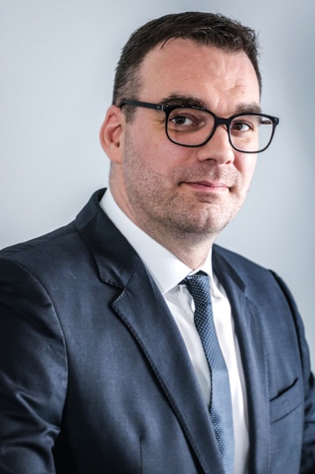
Der er hård konkurrence om kunderne indenfor de fleste brancher. Derfor professionaliseres salgsprocesser mere og mere – og til dette har softwarevirksomheden Serio Verify ansat to kvantefysikere, som skal bidrage til endnu mere specialiseret databehandling. | Markedet er i hastig forandring, og i hele verden arbejder tusindvis af programmører på at udvikle intelligent software – også inden for leadgenerering. Derfor har vi behov for at udbygge og løfte vores software med endnu mere machine learning, så vi fastholder positionen som frontløbere inden for rådgivning og denne type software, siger Troels Mark Meyer.
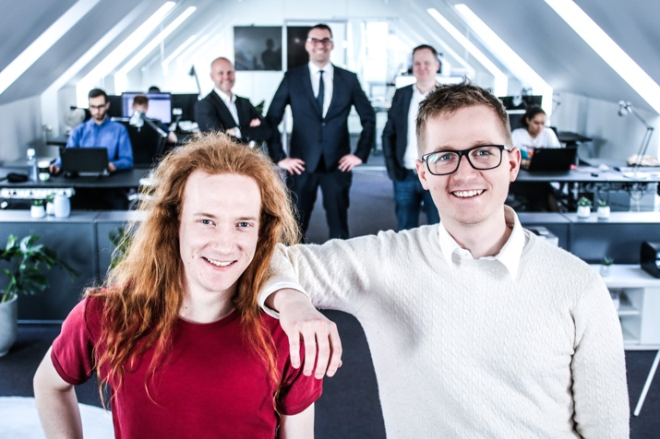
Hos Serio Verify skal Jeppe Detlefsen og Emil Kozuch (th.) stå i spidsen for at udvikle og implementere algoritmer, som via machine learning skaber direkte værdi for kunderne. | Fysik handler netop meget om at finde mønstre i naturen, prøve at sætte en regel op for, hvordan naturen muligvis opfører sig, og dernæst afprøve om den teoretiske model holder. Machine learning handler meget om det samme. Vi ser mønstre, udleder noget af dem og prøver det af. Derigennem når vi frem til, hvilken kunde det bedst betaler sig at bruge tid og kræfter på, fortæller Emil Kozuch.

